南政文〔2025〕212号

南安市人民政府关于同意设立

南安市柳城街道育才社区居民委员会的批复

柳城街道办事处：
你单位《关于成立南安市柳城街道育才社区居委会的请示》（南柳政〔2025〕35号）收悉。根据《中华人民共和国城市居民委员会组织法》《中共中央 国务院关于加强和完善城乡社区治理的意见》等有关规定，经研究，同意设立育才社区居民委员会。批复如下：
- 新设立的社区居民委员会名称
南安市柳城街道育才社区居民委员会。
- 社区管辖范围
以源昌文昌里人才社区、第七小学为主，东埔井自然村及南安市疾控中心一并纳入新社区管理，组成育才社区居民委员会。具体地域界限为：南以成功大道东埔井自然村东埔角落、疾控中心已征用红线为界、东经环园西路至公园北路接人才社区东侧原有界限，北接原桑林村界、西至西溪原桑林界；同时，根据市政府相关会议要求，源昌文昌里人才社区原属美林街道红线范围的日常行政管理一并纳入社区管理。辖区总规划占地面积1200亩。
- 社区居民委员会成员数、社区居民小组设置
社区居民委员会成员职数，按有关法律规定和社区实际进行核定；社区居民代表数、居民小组和社区事务监督委员会根据社区实际情况确定，社区初步设置7个居民小组。
- 社区居民委员会办公地点
在东埔井自然村设置临时办公点。
请你街道做好干部群众的思想工作，大力宣传基层政权和社区建设的重要意义，依据《福建省社区居民委员会选举暂行规定》，建立健全社区居民委员会及相关配套组织，实行民主选举、民主决策、民主管理和民主监督，确保社区自治工作落到实处，确保基层社区安定稳定。
此复。

附件：南安市柳城街道育才社区居委会平面图（红线范围）

南安市人民政府
2025年5月27日
（此件主动公开）
附件
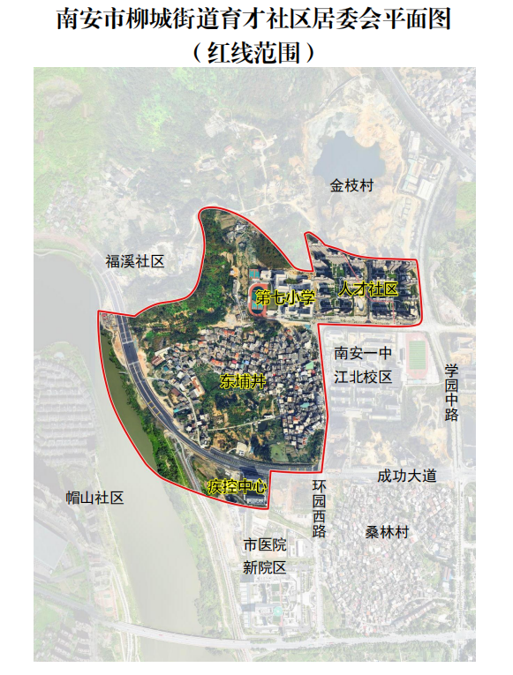

抄送：泉州市民政局。
市纪委监委，市委办公室、市委各部门，市人民政府各部门、各直属机构，省、泉属驻南各单位，人武部，各人民团体。
市人大常委会办公室，市政协办公室，市法院，市检察院。
各民主党派南安市委会，市工商联。
南安市人民政府办公室 2025年5月28日印发

